作业1: 完整运行下 10_BERT文本分类.py， 理解微调过程。可以调整超参数（学习率或者batch size），对比模型精度。 截图
- 未调整超参数：
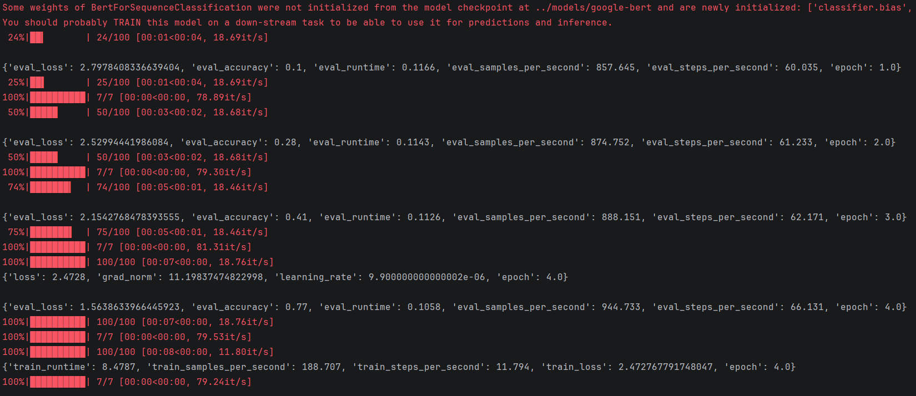
最终正确率为77%

- Epochs调整为40：
最终正确率为94%，无法继续提高

- per_device_train_batch_size和per_device_eval_batch_size调低
正确率在90%以上，但是训练耗时
per_device_train_batch_size和per_device_eval_batch_size调高
正确率降低，训练加快

- warmup_steps调低到200
正确率增加，90%以上，总共500个样本，warmup_steps应适当调低

- weight_decay增加或调低对精度影响不大

作业2: 基于01 意图识别项目，尝试自己vibe coding 写出完整过程。 提交代码结构截图
